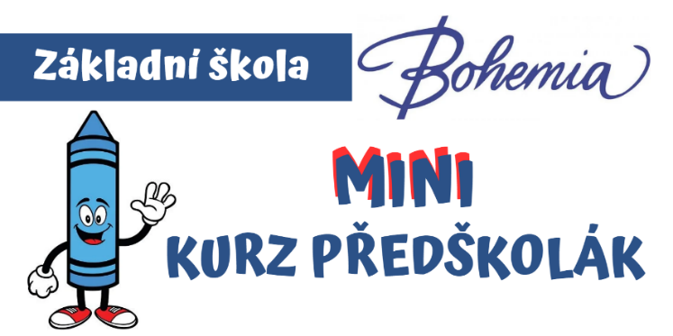

**PŘIHLÁŠKA DO MINI KURZU PŘEDŠKOLÁK**

**Termíny: 12. 2., 26. 2., 5. 3., 12. 3., 19. 3. 2025, časově vždy 15 - 15:45 hod.**

**Dítě:**

Jméno: …………………………………………………………………………………………………………………………………..………..  
Příjmení: ……………………………………………………………………………….……………………………………………………………  
Datum narození: ………………………………………………………………………………………………………………………………..  
Bydliště: ……………………………………………………………………………………………………………………………………………..  
Navštěvuji mateřskou školu (název): ……………………………………………………………………………………………………

**Zákonný zástupce:**

Jméno: …………………………………………………………………………………………………………………………………..………  
Příjmení: ……………………………………………………………………………….………………………………………………………….  
Mobil: ……………………………………………………. E-mail: …………………………………………………………………………….

Datum: ……………………………. Podpis: …………………………………..

Kurz bude otevřen při minimálním počtu 8 dětí, maximální počet skupiny je 16. Organizační informace o konání budou zaslány prostřednictvím e-mailu před zahájením kurzu.

**Pokyny k platbě:**

Částku 1.000,- Kč uhraďte bankovním převodem na číslo účtu: 2400793045/2010, v.s. 202402 + do poznámky napsat příjmení a jméno dítěte. **Splatnost úhrady je do 3. 2. 2025.**